Лексическая тема «Животные жарких стран».
- Родителям рекомендуется:
-показать ребёнку картинки с изображением диких животных, живущих в жарких странах: жирафа, бегемота, зебры, дикобраза, слона, льва, тигра, леопарда, кенгуру, верблюда, носорога.
-рассказать об их внешних признаках, характерных повадках.
2. Прочитать ребёнку один из текстов (на выбор) см. приложение-1.
Ответить на вопросы по тексту. Пересказать текст.
- Выполнить задание см. приложение-2. , пункт4-6.
- Выполнить задание см. приложение -3.

Приложение 1.
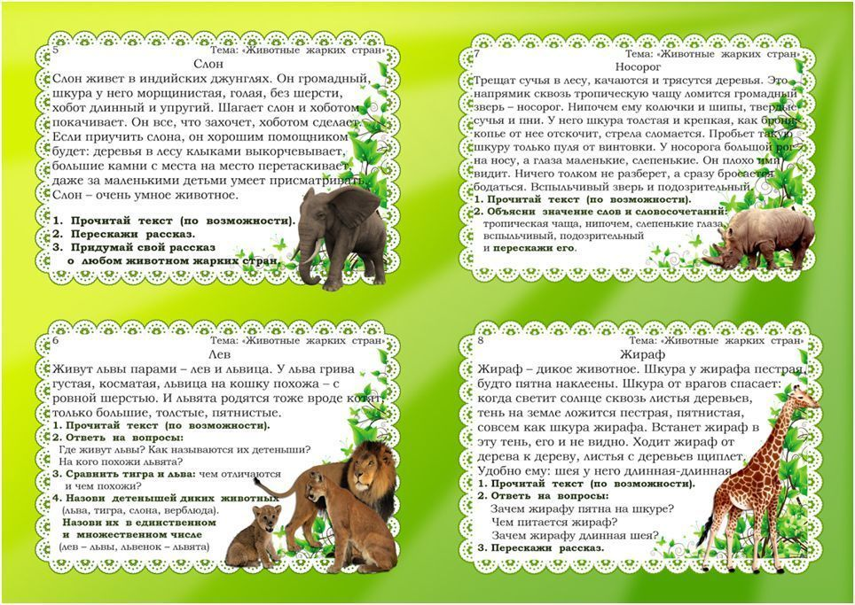

Приложение 2.
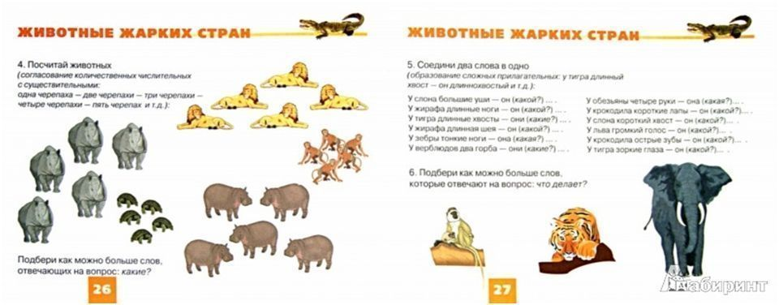
Приложение 3.
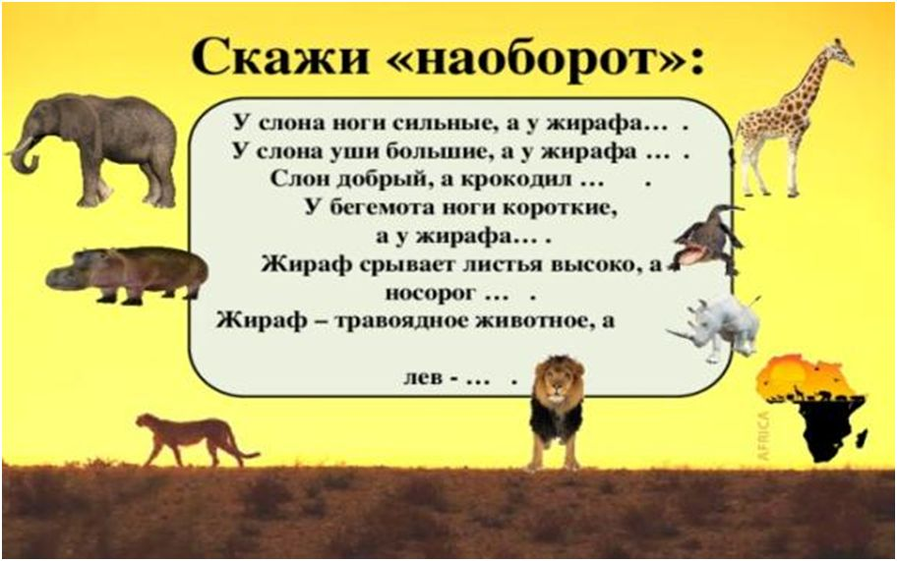

- Познакомить ребёнка со звуком ЗЬ.
Напомнить, что звук ЗЬ согласный, так как при произнесении этого звука
во рту на пути воздушной струе появляется преграда – язык, который находится за нижними зубами. Звук ЗЬ – согласный мягкий звук. У него есть брат – согласный твёрдый звук З.
Напомнить, что согласные твёрдые согласные мы обозначаем синим цветом, а согласные мягкие – зелёным.
Рассмотреть картинки, назвать их. (см. ниже). Отгадать загадки. В отгадках (картинках) должен быть звук З или ЗЬ. Соединить картинки (отгадки) со схемами слов. Обратить внимание, что схема слова с зелёным квадратиком и колокольчиком обозначает, что в слове звук ЗЬ. Он звонкий, мягкий.
Схема с синим квадратиком и колокольчиком обозначает, что звук З в слове согласный, твёрдый, звонкий.
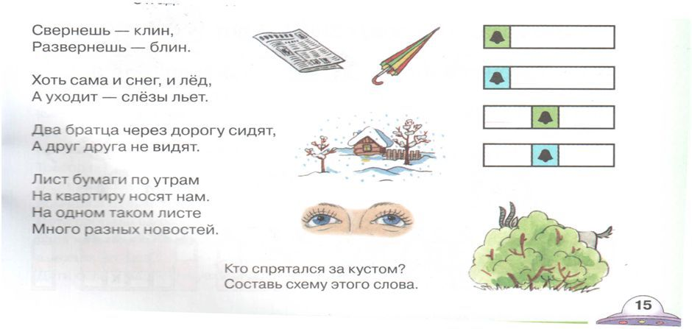
- Прочитай слова с З.
Дополни слоги до целого слова, дописав изученные буквы.
По возможности – прочитать текст с картинками с изученными буквами.
